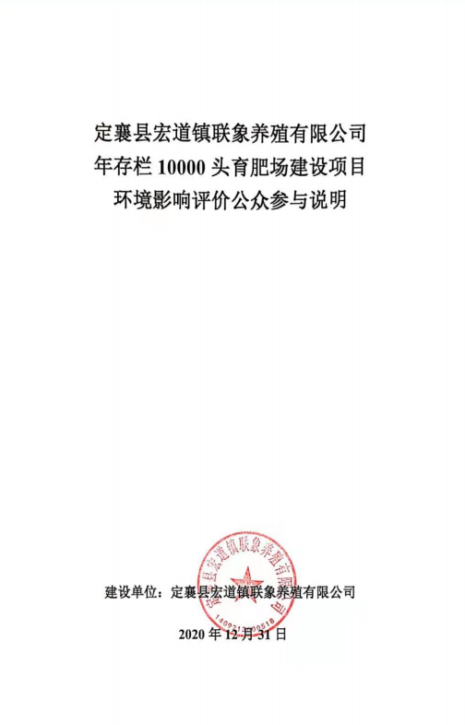

目 录
- 概述 3
- 首次环境影响评价信息公开情况 3
  - 公开方式及内容 3
- 征求意见稿公示情况 5
  - 公示内容及时限 5
  - 公示方式 5
  - 查阅情况 11
  - 公众提出意见情况 11
- 报批前公示 10
- 公众意见处理情况 12
- 其他 12。
- 诚信承诺 12
8 附件 13

概述
定襄县宏道镇联象养殖有限公司拟在忻州市定襄县宏道镇建设育肥场养殖项目，建设规模为年存栏 10000 头生猪养殖场，年出栏优
质生猪 20000 头。
根据《中华人民共和国环境保护法》、《中华人民共和国环境影响评价法》的有关规定，项目需重新进行环境影响评价。
项目环评期间，我公司按照国家环保总局环发[28]号《环境影响评价公众参与暂行办法》要求，2020 年 10 月 28 日在山西省环保信息网忻州专栏对项目建设内容及事项进行了第一次公示公告，公告的内容有：建设项目的名称及概要、建设单位联系方式、环评单位和联系方式、环境影响评价的工作程序和主要工作内容、征求公众提出意见的主要方式。公示时间为 2020 年 10 月 28 日至 2020 年 11 月 10 日； 第二次公示采取网上公示、报纸公示、张贴公告三种方式同步进行， 公示时间为 2020 年 12 月 8 日至 2020 年 12 月 22 日。
公众参与期间，未收到公众反对项目建设的意见。

首次环境影响评价信息公开情况

公开方式及内容

定襄县宏道镇联象养殖有限公司于 2020 年 10 月 27 日委托山西清泽阳光环保科技有限公司承担定襄县宏道镇联象养殖有限公司年存栏 10000 头育肥场建设项目的环境影响评价工作。根据《环境影响评价公众参与暂行办法》（国家环境保护总局环发〔2006〕28 号文件）有关精神与《关于强化公众参与的通知》（晋环发〔2009〕44 号文件）有关精神，我公司于 2020 年 10 月 28 日在山西省环保信息网忻州专栏对项目建设内容及事项进行了第一次公示公告，公告的内容有：建设项目的名称及概要、建设单位联系方式、环评单位和联系方式、环境影响评价的工作程序和主要工作内容、征求公众意见的主

要事项、公众提出意见的主要方式。一次公示内容如下。
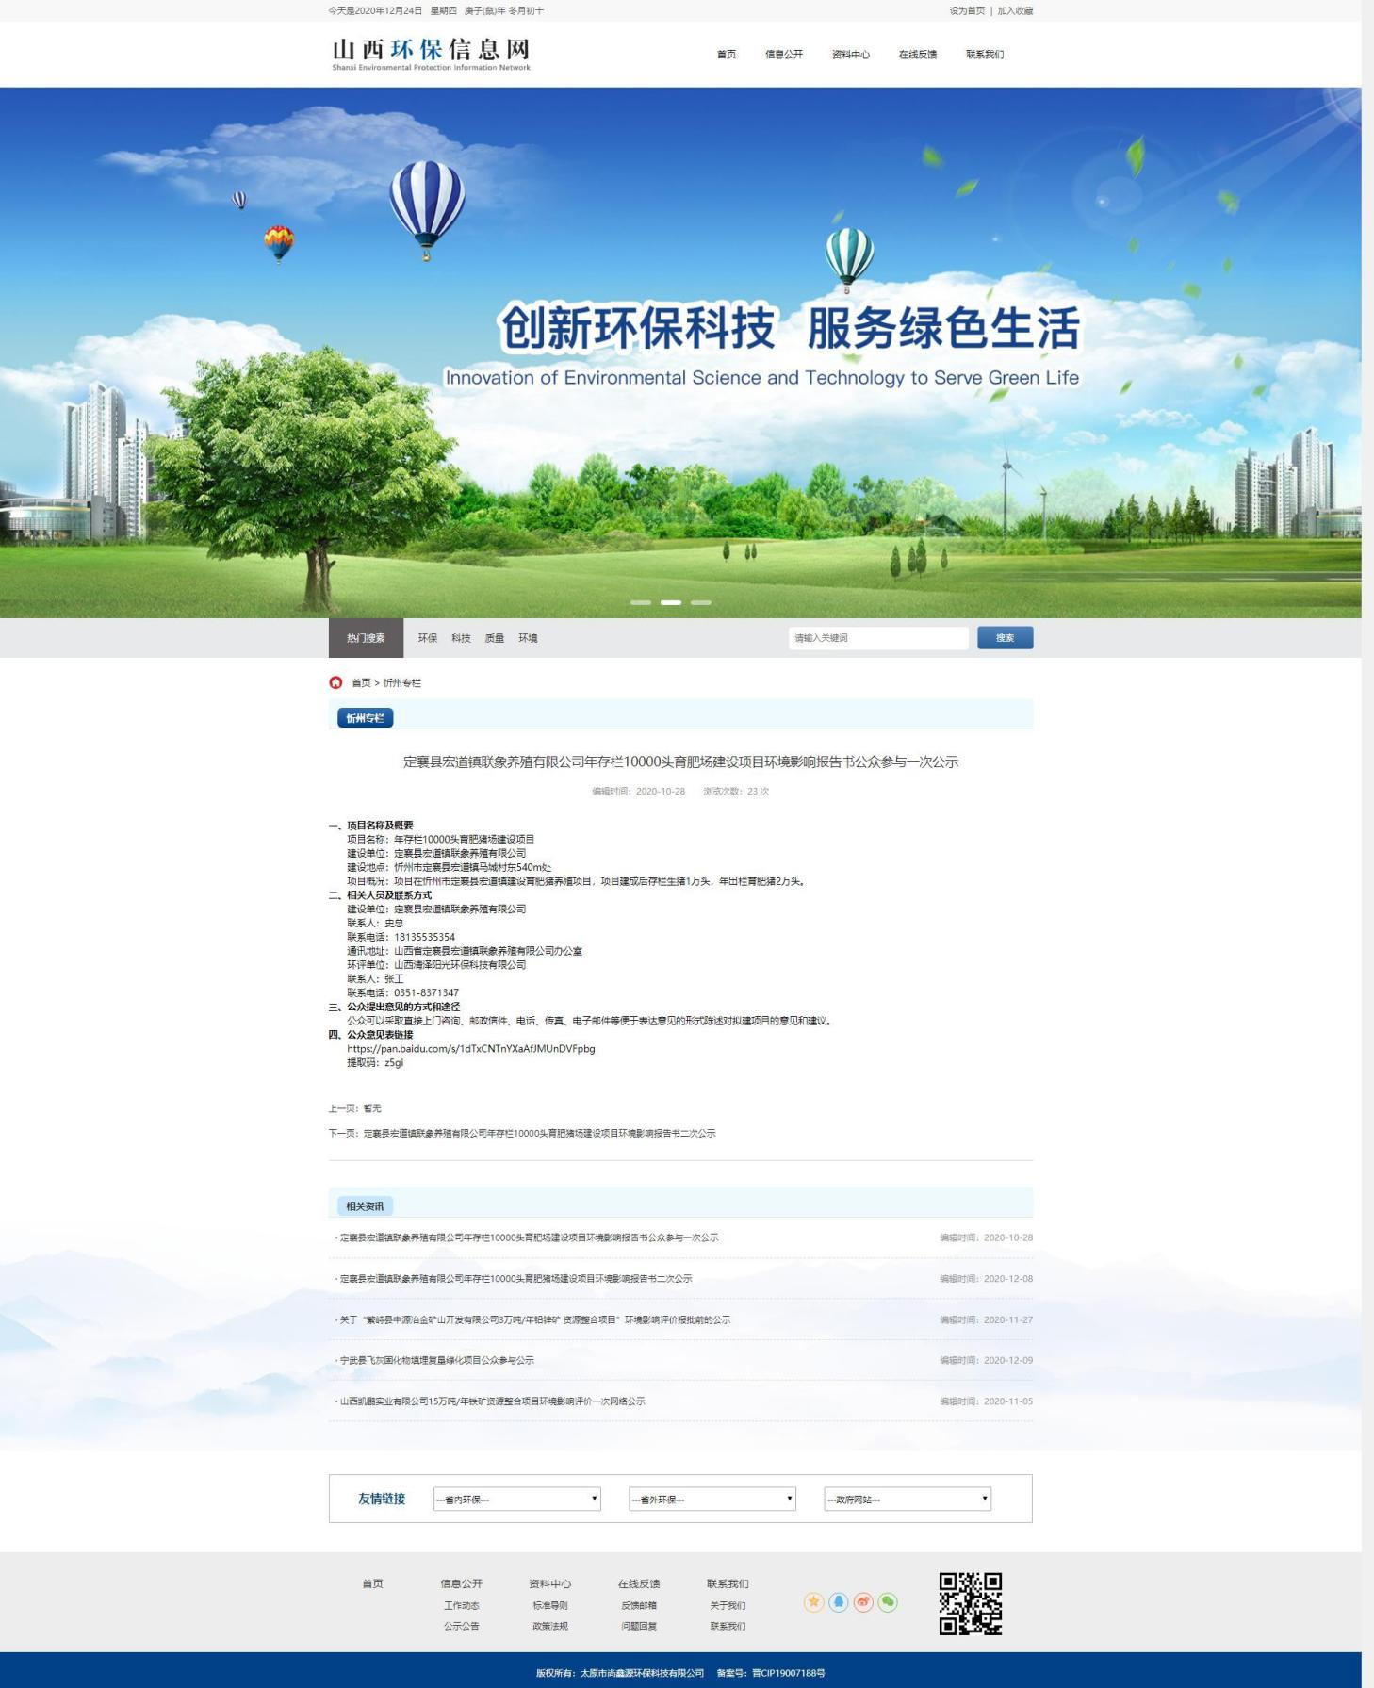

公众意见情况
第一次公示期间未收到公众反馈意见。

征求意见稿公示情况

公示内容及时限

根据《环境影响评价公众参与办法》（生态环境部令第 4 号)要求， 我公司进行了第二次公示，公示时限为十个工作日；第二次公示采取网上公示、报纸公示、张贴公告三种方式同步进行。公示内容如下：
（一）环境影响报告书征求意见稿全文的网络链接及查阅纸质报告书的方式和途径；
（二）征求意见的公众范围；
（三）公众意见表的网络链接；
（四）公众提出意见的方式和途径；
（五）公众提出意见的起止时间。

公示方式
    - 网络
征求意见稿网络公示我公司选择在山西省环保信息网上进行，属于新媒体形式中的一种，符合网络公示要求。公示时间为 2020 年 12
月 8 日至 2020 年 12 月 22 日，网址及截图如下。

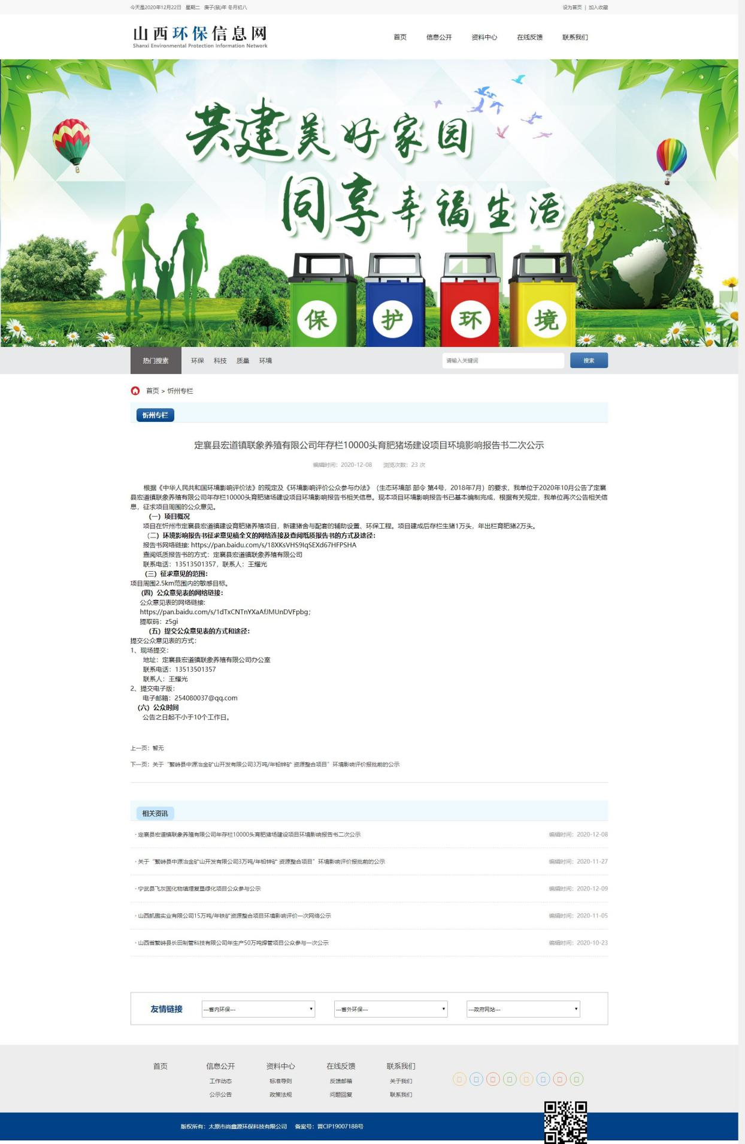

报纸
征求意见稿报纸公示建设单位选择在山西晚报进行。该报为项目所在地公众易于接触的报纸，符合报纸公示要求。公示时间分别为2020 年 12 月 21 日，2020 年 12 月 22 日。
2020 年 12 月 21 日报纸如下。

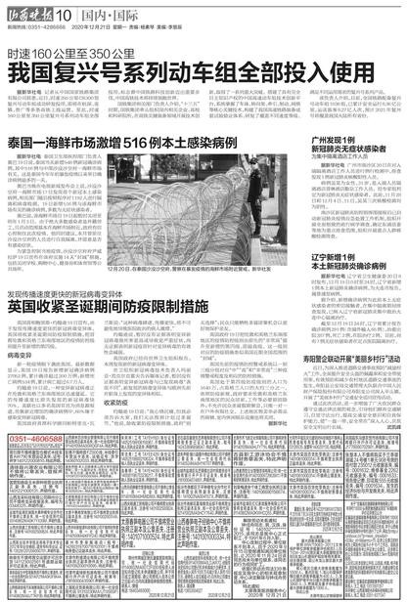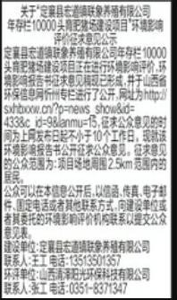

2020 年 12 月 22 日报纸如下
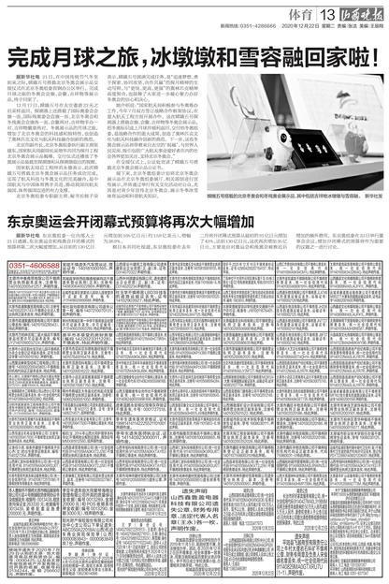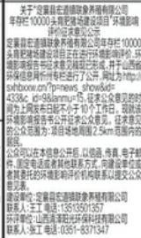

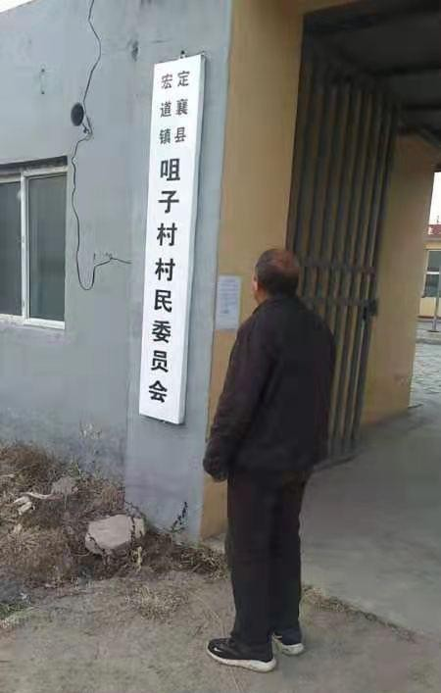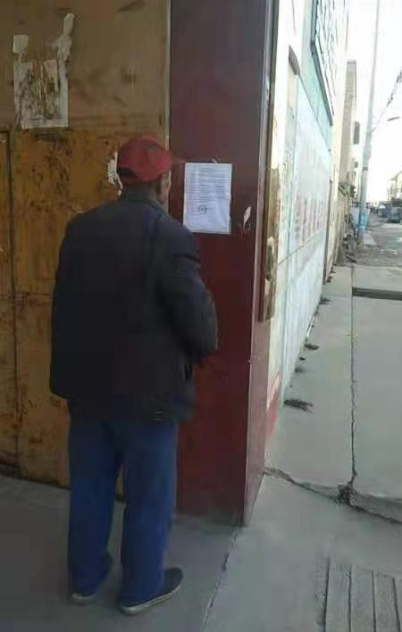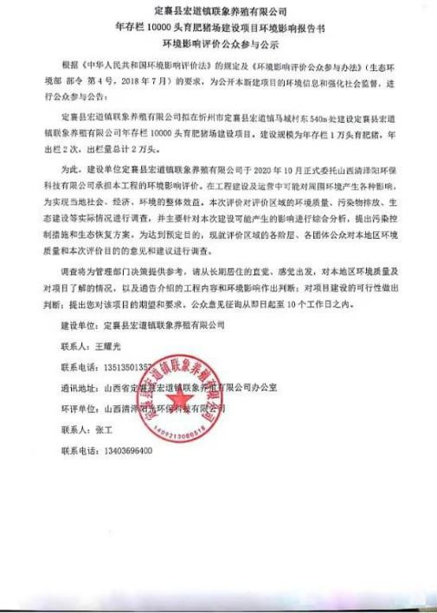张贴
张贴区域选取在马城村、留念村、咀子村、管家营村等。张贴照片如下。

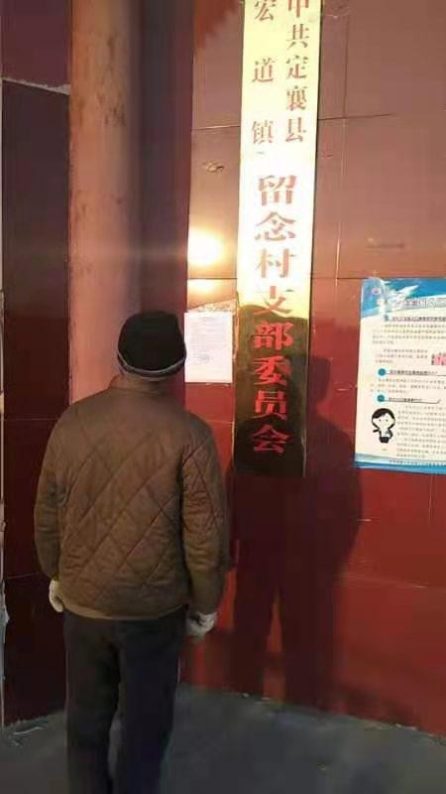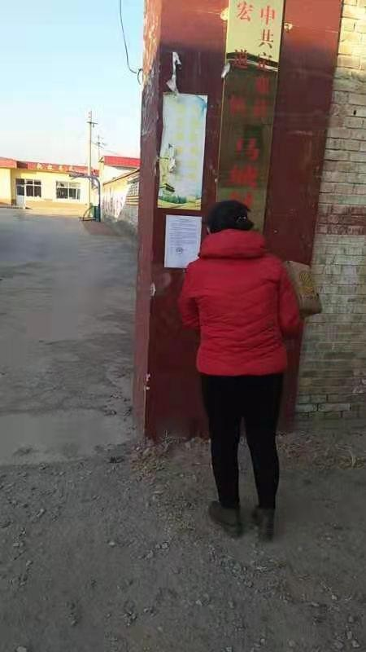

张贴内容以及现场照片

  - 查阅情况
项目征求意见本查阅场所为定襄县宏道镇联象养殖有限公司，公示期间未有公众到此查阅报告。

公众提出意见情况
公众参与期间，未收到公众反对项目建设的意见。对收到的口头意见 2 条，分别为“要按照国家政策建设，做好环保”、“发展经济不能忘记保护环境。”

报批前公示
报批前全文公示我公司选择在山西省环保信息网忻州专栏上进行，属于新媒体形式中的一种，符合网络公示要求。公示时间为 2020
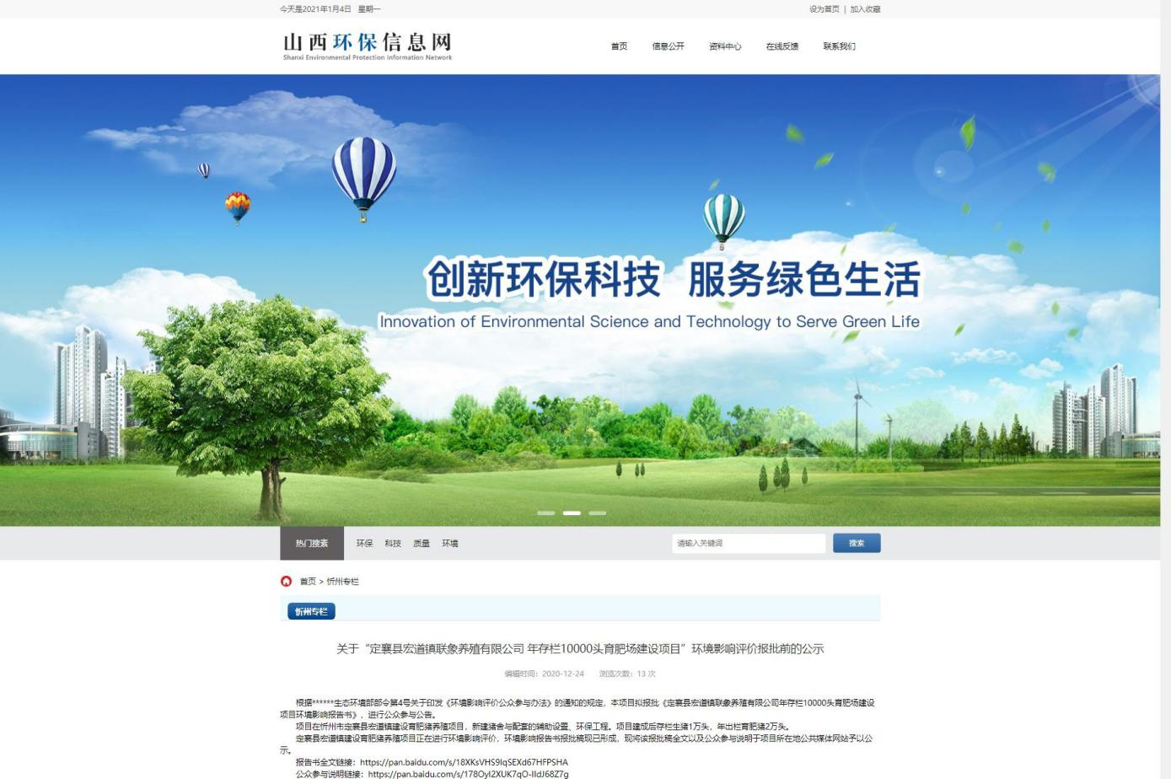年 12 月 24 日-2020 年 12 月 31 日。

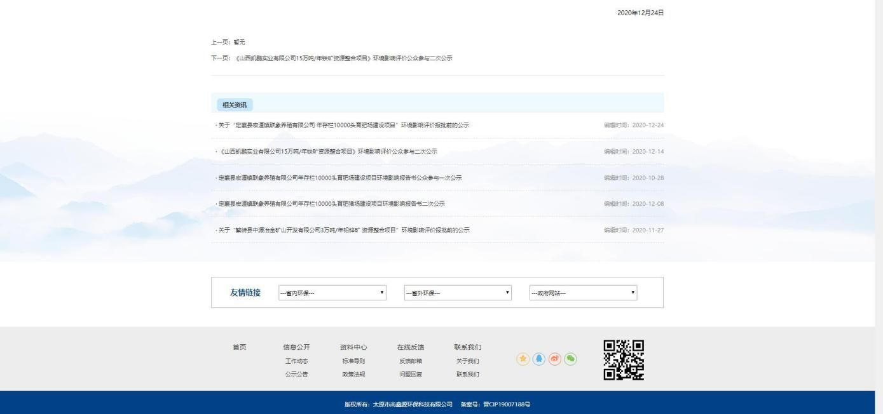

公众意见处理情况
公众参与期间，未收到公众反对项目建设的意见。对收到的口头意见定襄县宏道镇联象养殖有限公司完全采纳。

其他
本次公众参与电子公参及纸媒公示结果均已在我公司环保管理科存档备查。

诚信承诺
我公司已按照《环境影响评价公众参与办法》要求，在定襄县宏道镇联象养殖有限公司年存栏 10000 头育肥场建设项目环境影响报告书编制阶段开展了公众参与工作，在环境影响报告书中充分采纳了公众提出的与环境影响相关的合理意见，并按照要求编制了公众参与说明。
我单位承诺，本次提交的《定襄县宏道镇联象养殖有限公司年存栏 10000 头育肥场建设项目公众参与说明》内容客观、真实，未包含依法不得公开的国家秘密、商业秘密、个人隐私。如存在弄虚作假、
